
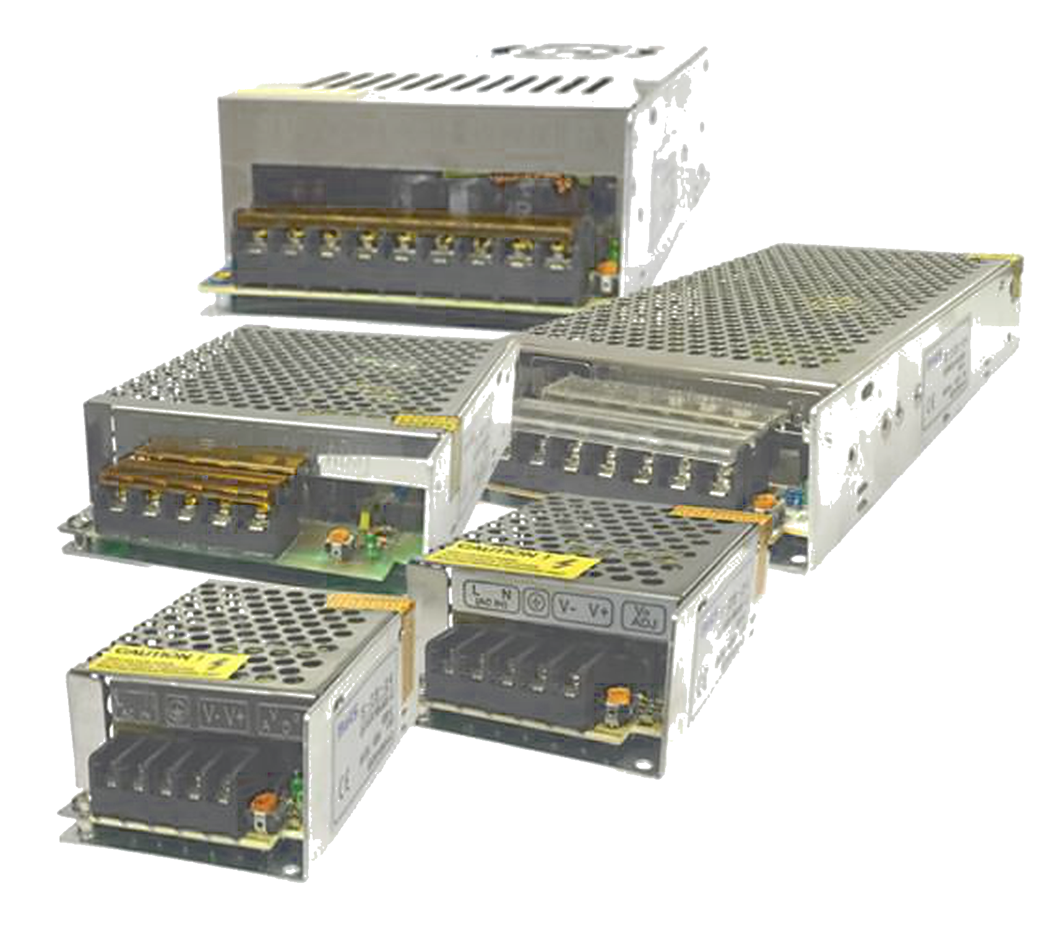
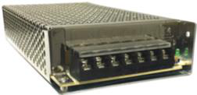
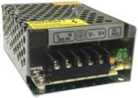
MATERIAIS ELÉTRICOS PARA AUTOMAÇÃO INDUSTRIAL EM BAIXA TENSÃO
Pag. 1
Fonte de Alimentação Chaveada
Linha BWS
Principais características
• Baixo custo
• Larga faixa de tensão de entrada em c.a.
• Dimensões compactas
• Peso reduzido
• Baixo ripple/ruído
• Filtro EMI embutido
• Partida suave com limitador de pico
• Conformidade com a IEC 61000-6-3
• Certificação CE
Reservamos o direito de alterar as características e especificações sem prévio aviso.
BWS - Fonte de Alimentação Chaveada
Pag. 2
Características técnicas
Reservamos o direito de alterar as características e especificações sem prévio aviso.
Referência |  | BWS-25 | BWS-36 | BWS-60 | BWS-120
Tensão de saída | 12 Vcc | BWS-25-12 | BWS-36-12 | BWS-60-12 | BWS-120-12
Tensão de saída | 24 Vcc | BWS-25-24 | BWS-36-24 | BWS-60-24 | BWS-120-24
Corrente de saída | 12 Vcc | 2,08A | 3A | 5A | 10A
Corrente de saída | 24 Vcc | 1,04A | 1,5A | 2,5A | 5A
Potência de saída (Vcc) |  | 24,96W | 36W | 60W | 120W
Tensão de entrada (50/60Hz) |  | 100 ~ 240Vca
Ajuste da tensão |  | (±10%)
Proteção de saída |  | Curto-circuito, sobrecarga, inversão
Proteção de sobretensão |  | 115 ~ 150%
Proteção de sobrecarga |  | 105 ~ 150%
Eficiência em carga máxima |  | 75%
Estabilidade da carga |  | ± 0,5%
Frequência de comutação |  | 37kHz
Sinalização |  | LED (ON)
Corrente de fuga |  | < 75 mA / 240Vca
Corrente de entrada |  | 0,35A / 240Vca
Corrente de partida |  | 30A / 240Vca
Tensão aplicada (durante 1min) |  | 1.500Vca
Resistência de isolamento |  | 100 MΩ (500Vcc)
Resistência a vibrações |  | (10 ~ 500Hz) 2g (10 min p/ciclo)
Temperatura de operação |  | (0 ~ 45°C) - 100% de carga; (50°C) - 80% de carga
Armazenamento |  | -10°C a +60°C
Umidade relativa | Operação | 20% ~ 90% UR (sem condensação)
Umidade relativa | Armazenagem | 10% ~ 95% UR
Invólucro |  | Metálico
Ventilação |  | Natural
Dimensões (mm) L x A x P |  | 60 x 30 x 85 |  | 100 x 30 x 130 | 95 x 40 x 190
Peso |  | 118g | 134g | 334g | 508g

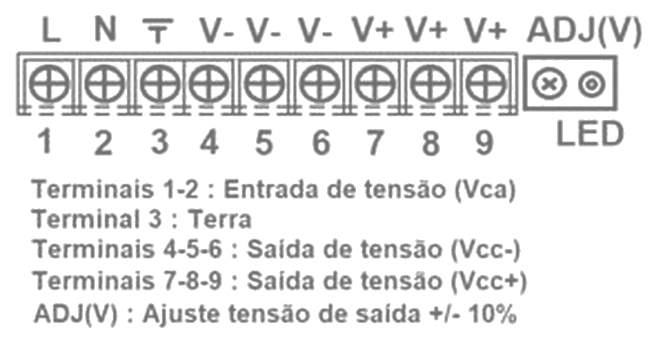
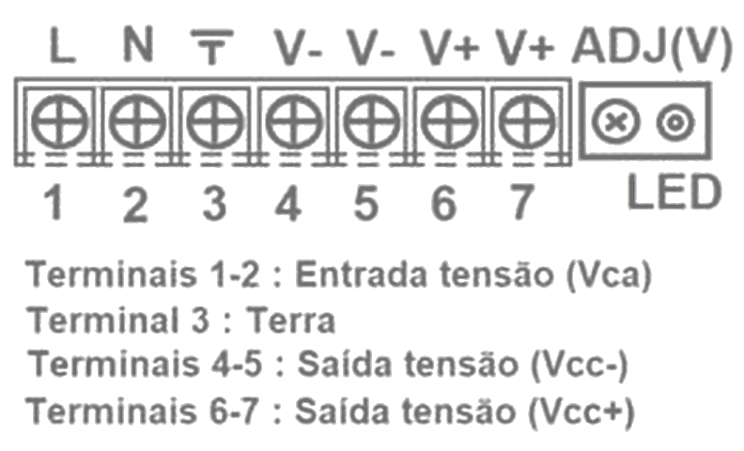
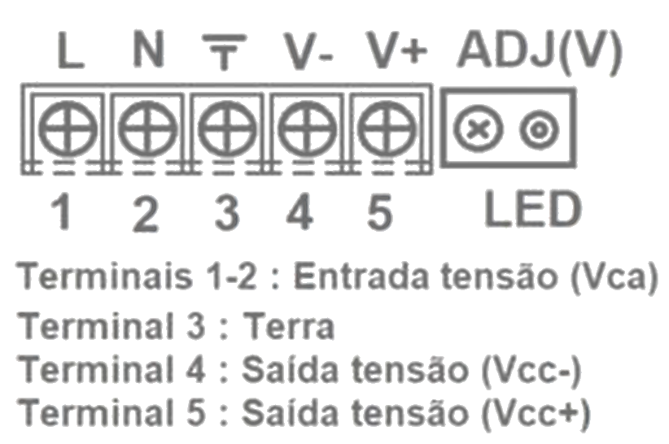
BWS - Fonte de Alimentação Chaveada
Pag. 3
Características técnicas - BWS-150 e BWS-250
Esquema de ligação dos terminais
BWS-25 / BWS-36 / BWS-60
BWS-120 / BWS-150
BWS-250
Reservamos o direito de alterar as características e especificações sem prévio aviso.
Referência |  | BWS-150-24 | BWS-250-24
Tensão de saída |  | 24 Vcc
Corrente de saída (24 Vcc) |  | 6,25A | 10,4A
Potência de saída (Vcc) |  | 150W | 250W
Tensão de entrada (50/60Hz) |  | 100 ~ 240Vca
Ajuste da tensão |  | (±10%)
Proteção de saída |  | Curto-circuito, sobrecarga, inversão
Proteção de sobretensão |  | 115 ~ 150%
Proteção de sobrecarga |  | 105 ~ 150%
Eficiência em carga máxima |  | 75%
Estabilidade da carga |  | ± 0,5%
Frequência de comutação |  | 37kHz
Sinalização |  | LED (ON)
Corrente de fuga |  | < 75 mA / 240Vca
Corrente de entrada |  | 0,35A / 240Vca
Corrente de partida |  | 30A / 240Vca
Tensão aplicada (durante 1min) |  | 1.500Vca
Resistência de isolamento |  | 100 MΩ (500Vcc)
Resistência a vibrações |  | (10 ~ 500Hz) 2g (10 min p/ciclo)
Temperatura de operação |  | (0 ~ 45°C) - 100% de carga; (50°C) - 80% de carga
Armazenamento |  | -10°C a +60°C
Umidade relativa | Operação | 20% ~ 90% UR (sem condensação)
Umidade relativa | Armazenagem | 10% ~ 95% UR
Invólucro |  | Metálico
Ventilação |  | Natural | Forçada
Dimensões (mm) L x A x P |  | 95 x 40 x 198 | 105 x 50 x 198
Peso |  | 800g | 1000g

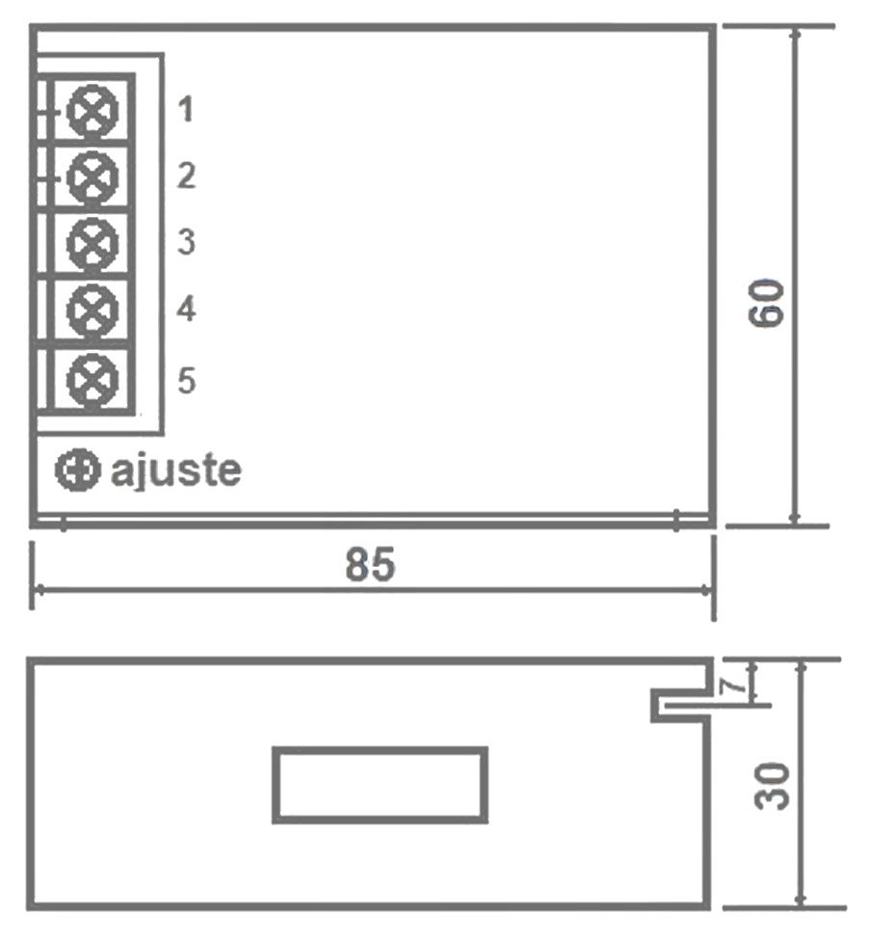
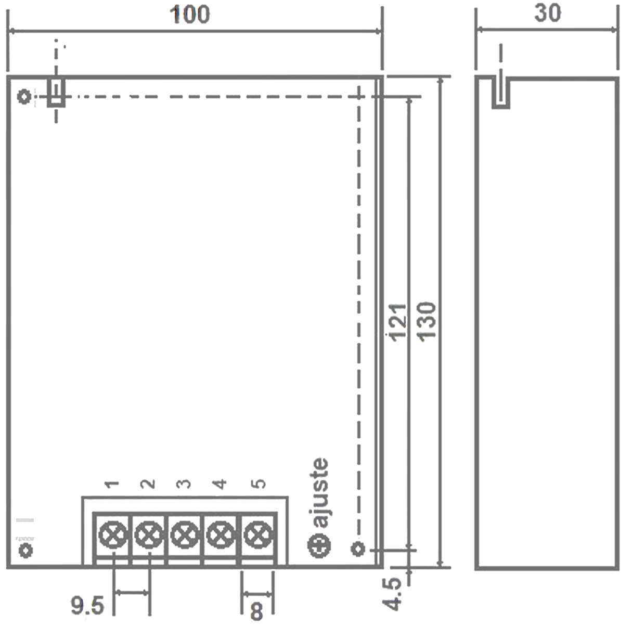
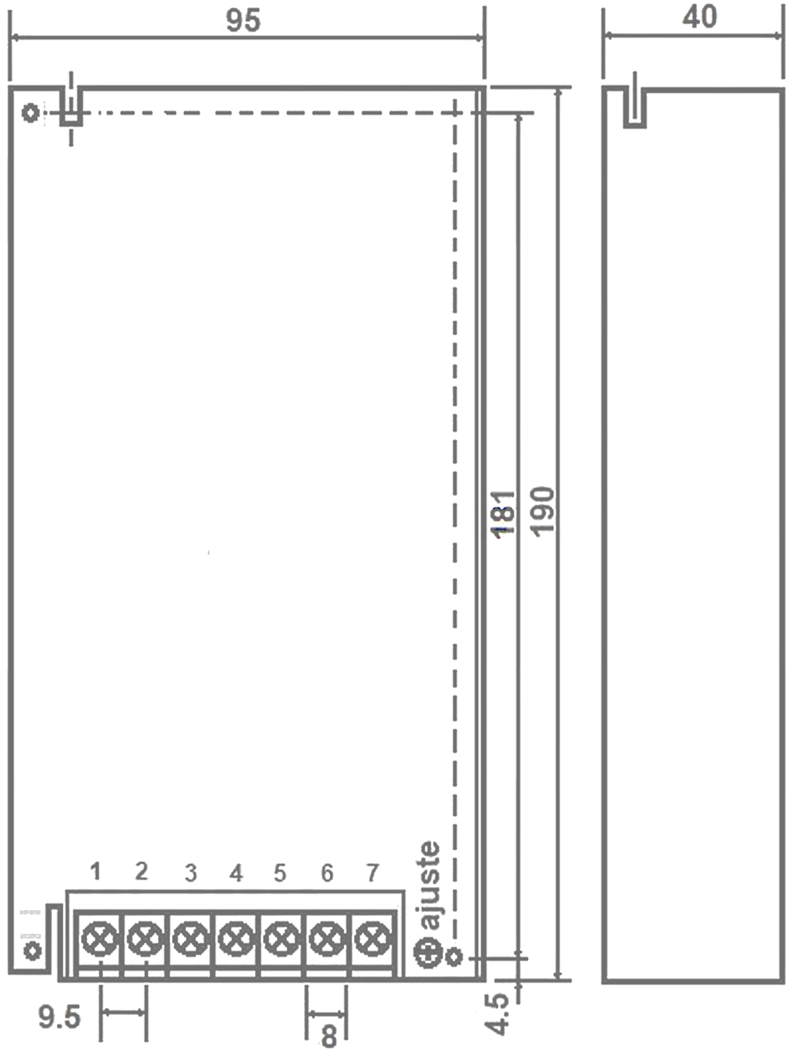
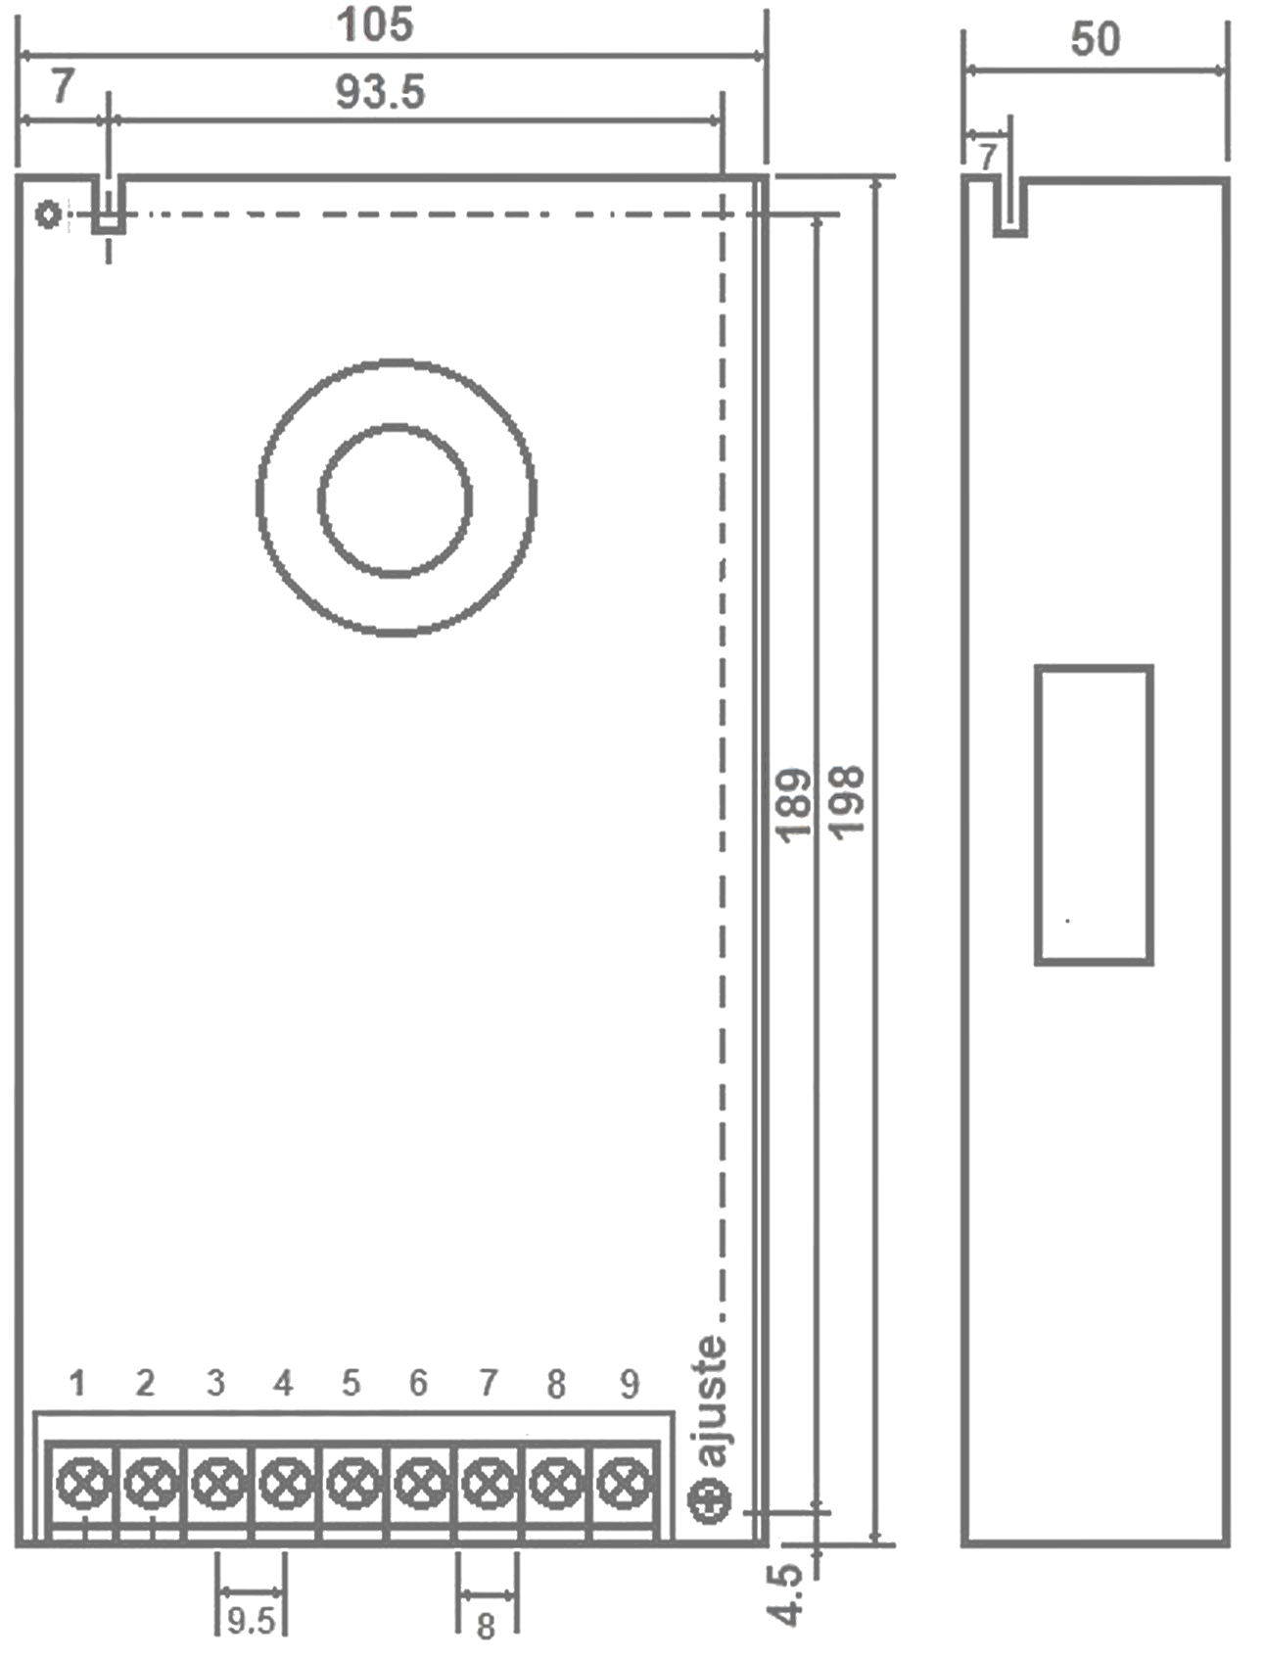
BWS - Fonte de Alimentação Chaveada
Pag. 4
Medida dimensional (mm)
BWS-25 / BWS-36
BWS-60
BWS-120 / BWS-150
BWS-250
Reservamos o direito de alterar as características e especificações sem prévio aviso.
Contato Tel: (11) 2081-8168
WhatsApp / vendas: (11) 98324-0256 ; (11) 98368-0032
Email: comercial@bhseletronica.com.br
www.bhseletronica.com.br
rev. nov-18

